**Муниципальное бюджетное дошкольное образовательное учреждение «Детский сад №6 «Орленок»**

**городского округа «город Дагестанские Огни»**

Утверждаю

Заведующая МБДОУ №6

«Орленок»

___________ М.Г. Султанова

**ОТКРЫТОЕ НОД по ФЭМП**

**в подготовительной группе**

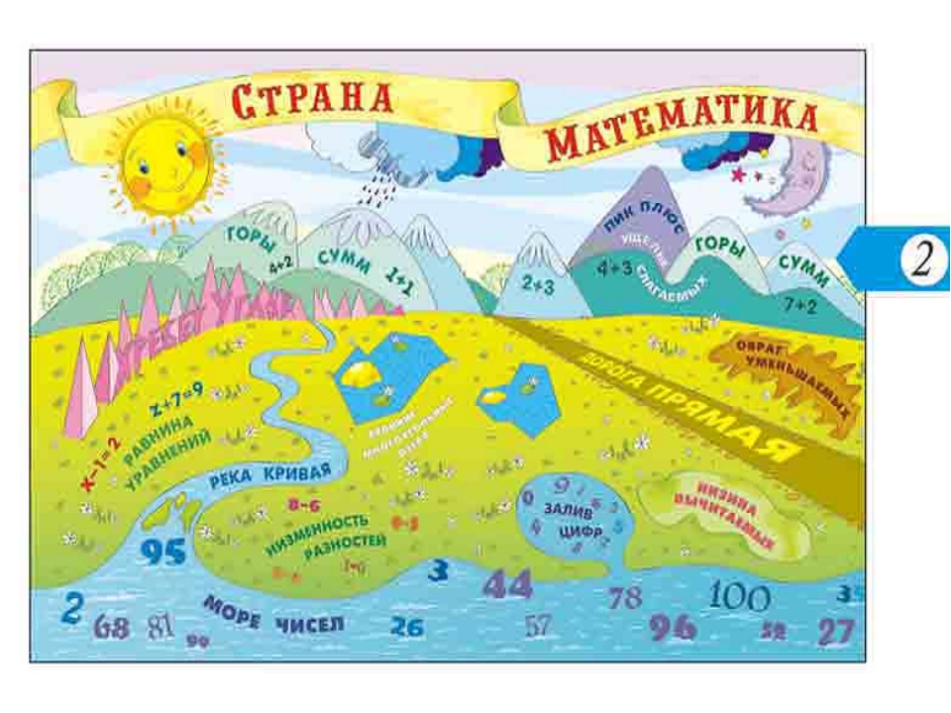

Провела: Воспитатель

Рамазанова Т.Ш.

28.10.2020г

Конспект НОД по ФЭМП в подготовительной группе «Планета Математика»

Воспитатель: Рамазанова Тамила Шихкеримовна

Обучающие задачи:

• Определить уровень знаний детей по изученным темам;

• Закрепить умение детей считать в пределах от 1 до 20 в прямом и обратном порядке;

• Закрепить знания детей о геометрических фигурах и ориентировку на плоскости;

• Закрепить знания о последовательности дней недели;

•Закрепить умение различать понятия: «выше», «ниже», «между», «влево», «вправо»;

• Закрепить умение детей составлять и решать простые, арифметические задачи, на сложение и вычитание в пределах 10;

• Закрепить умение выделять в задаче условие, вопрос, ответ;

• Закрепить умение детей выкладывать числовые карточки в нужном порядке, читать по слогам.

Развивающие задачи:

• Создать условия для развития логического мышления, сообразительности, внимания;

• Развивать смекалку, зрительную память, воображение;

• Способствовать формированию мыслительных операций, развитию речи, умению аргументировать свои высказывания.

Воспитательные задачи:

• Воспитывать самостоятельность, умение понимать учебную задачу и выполнить ее самостоятельно;

• Побуждать детей давать ответы полными, распространенными предложениями;

• Воспитывать интерес к математическим занятиям.

Методические приемы:

• Игровой (использование сюрпризных моментов).

• Наглядный (использование иллюстраций).

• Словесный (напоминание, указание, вопросы, индивидуальные ответы, детей).

• Поощрение, анализ занятия.

Оборудование: доска, фланелеграф, цифры, знаки, мяч, раздаточный материал: карточки с изображением геометрических фигур, буквенно-числовые карточки, бумажные полоски разного цвета, математические наборы, тетради, карандаши.

Ход занятия:

- Ребята, к нам сегодня на занятие пришли гости посмотреть, чему мынаучились , и как много знаем. Поздоровайтесь с гостями.

– Вы все будите внимательно слушать, отвечать на вопросы полным ответом, не выкрикивать, не перебивать товарищей, слушать воспитателя.

## - А теперь сели прямо, ножки поставили вместе, руки сложили перед собой. Занятие начнем со стихотворения.

Громко прозвенел звонок-

Начинается урок.

Наши ушки на макушке,

Глазки широко открыты.

Слушаем, запоминаем,

Ни минутки не теряем.

- Сегодня к нам в группу принесли письмо от Фей Математики .

-Давайте я вам его зачитаю.

**Письмо**

«Здравствуйте дорогие ребята, пишет вам Фея из Страны Математики. Я приглашаю вас в свою страну. Мне очень нужна ваша помошь. Ночью подул сильный ветер и повредил здания нашего города. Чтобы починить разрушенные здания нужны умные и смелые ребята которые смогут решить задания.

-В волшебной стране не все так просто. У нас разрушенные здания реставрируют мастера и строители. А в волшебной стране чтоб починить здания нужно решить задания .

Поможем Фей Математики?

-Да

А вот и первое задание.

ЗАДАНИЕ №1

Игровое задание «Математическая разминка»

1. - Посчитайте от 0 до 10 ; обратный счет от 10 до 0;

2. – Какое число находится между числами 5 и 7; 3 и 4; 7 и 9?

3. – Назови сколько пальцев на одной руке?Сколько на двух?

4.-Какое число больше 3 или 5; 7или 9; 6 или 6?

Воспитатель: Молодцы ребята,

Но прежде давайте разомнем пальцы.

На двери висит замок

Кто его открыть бы мог

Потянули, постучали

Покрутили и открыли.

-А теперь садитесь на свои места.

ЗАДАНИЕ №2

Игра: «Вопрос – ответ».

- Назовите число, которое стоит перед числом 5; (4)

- Назовите число, которое стоит после числа 9; (10)

- Назовите число, которое стоит между числами 8 и 10;(9)

- Назовите число, которое стоит перед числом 12; (11)

- Назовите соседей чисел 1, 6, 9,5, 7,4

ФИЗКУЛЬТМИНУТКА

А сейчас мы с вами можем отправиться в полет.

В невесомость мы попали и со стульев дружно встали

Раз, два, три – ввысь ракета летит.

Правое крыло вперед, левое крыло вперед

Летим! Летим! Летим! На носочки поднимись.

А потом руки вниз. Как пушинки закружились

И на место опустились.

- У феи живут самые разные животные и птицы, и они любят придумывать разные задания для **путешественников**. Следующее задание «Реши задачу»

-Давайте вспомним, из каких частей состоит задача?

-Задача: условие---вопрос---решение ---ответ.

ЗАДАНИЕ № 3

Задача № 1

Условие задачи: на елке висело три шара. Катя повесила еще один шарик.

Вопрос: сколько шаров теперь стало на елке?

Решение: 3+1=4 (к трем прибавить один получится четыре)

Ответ: четыре шара.

Задача № 2

Условие: в вазе было 10 яблок, 1 яблоко съели.

Вопрос: сколько яблок осталось?

Решение: 10-1=9 (от десяти отнять один получится девять)

Ответ: осталось девять яблок.

-Ребята, в сентябре вы пойдете в школу и в конце каждого урока, вас будут оценивать. Сегодня вашу работу хотят оценить люди с другой планеты. Чтобы проверить, как вы работали сегодня, вам нужно справиться с последним заданием. Слушайте внимательно.

-Следующее задание: Геометрическая

ЗАДАНИЕ № 4

Посмотрите перед вами волшебный ковер. Вам нужно его заполнить геометрическими фигурами. Но будьте очень **внимательны**.

Как вы думаете, по каким признакам вы будете раскладывать эти фигуры (По цвету и по форме)

Заполняйте ковер.

Воспитатель: Молодцы ребята хороший у вас ковер получился. Давайте проверим.

ЗАДАНИЕ № 5

1)Игра с счетными палочками

-Отсчитайте пожалуйста четыре палочки и сделайте квадрат, затем еще три и сделайте еще квадрат Вопрос; Сколько палочек отсчитали?

Сколько квадратов получилось? (два)

Отсчитайте три палочки и сделайте треугольник

Отсчитайте две палочки и сделайте еще один треугольник

Сколько треугольников получилось? (два)

Молодцы справились и с этим заданием.

Отправляемся дальше

2)Игровое задание со счётными палочками

1. Постройте фигуру, у которой 3 стороны и 3 угла (треугольник).

2. Постройте фигуру, у которой все стороны равны (квадрат).

3. Постройте фигуру, у которой 2 стороны длинные и две стороны короткие (прямоугольник).

4. Постройте фигуру, у которой 5 углов и 5 сторон (пятиугольник).

5. Постройте фигуру ромб.

6. Постройте фигуру у которой 6 углов и 6 сторон. Что получилось? (шестиугольник)

- Молодцы, ребята! Вы прекрасно справились с заданием. А теперь пора проверить, кто из вас самый сообразительный и внимательный в решении арифметических задач. С помощью демонстрационного материала

## ЗАДАНИЕ № 6

## - Перед вами развивающие задания по математике. Решите их самостоятельно, а я отправлю их ФЕИ

ЗАДАНИЕ № 7

Задание «Выложи числовой ряд»

(Карточки с цифрами в хаотичном порядке прикреплены с помощью магнитов к доске. Ребёнок берёт по одной карточке, выкладывая числовой ряд в обратном порядке от 10 до 1.

 После выполнения задания, воспитатель предлагает перевернуть карточки на другую сторону).

- Ребята, у нас получилось какое – то слово, наверно это пароль. Давайте вместе его прочитаем.

«Математика»

(Дети хором по слогам читают пароль и возвращаются в детский сад)

Воспитатель: - Ну, вот все математические приключения позади. Ребята, скажите, вам было очень трудно? Что вам понравилось больше всего?

- Благодаря знаниям, полученным в детском саду, вы оказали помощь математической стране и её жителям. Теперь там царит абсолютная точность и порядок. И за это Царица Математики просила вам вручить медали «Юных математиков» и звание почётных гостей её страны!

ИТОГ НОД:

- Вот, мы и вернулись в группу. А теперь, вспоминайте, куда мы сегодня с вами отправились? С какими трудностями столкнулись? Вам понравилось наше путешествие?

